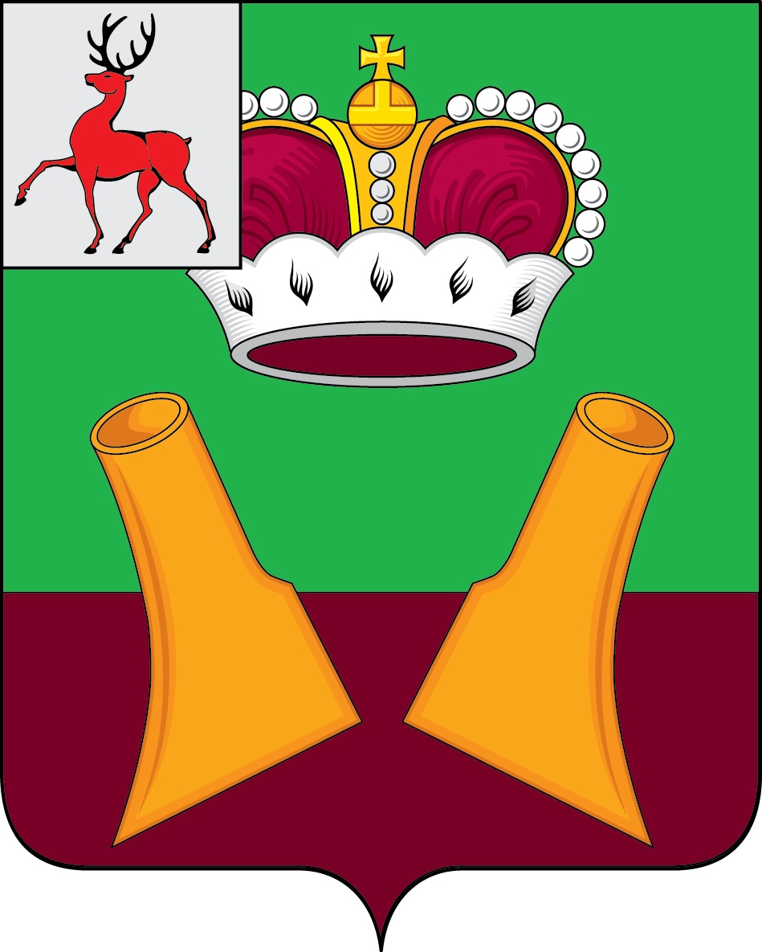

Земское собрание

Княгининского муниципального района
Нижегородской области

РЕШЕНИЕ

07.12.2021 № 63

О признании утратившим силу решения Земского собрания Княгининского района Нижегородской области

В целях реализации на территории Княгининского муниципального района Нижегородской области Федерального закона от 31 июля 2020 г. № 248-ФЗ «О государственном контроле (надзоре) и муниципальном контроле в Российской Федерации», в соответствии с распоряжением Правительства Нижегородской области от 19 апреля 2021 г. № 350-р «Об утверждении перечней нормативных правовых актов, требующих принятия (включая внесение изменений и отмену) для реализации на территории Нижегородской области положений Федерального закона от 31 июля 2020 г. № 248-ФЗ «О государственном контроле (надзоре) и муниципальном контроле в Российской Федерации» в соответствии со статьей 8 Устава Княгининского муниципального района Нижегородской области Земское собрание Княгининского района р е ш и л о:
1. Признать утратившим силу решение Земского собрания Княгининского района от 10.07.2018 № 38 «Об утверждении Порядка ведения перечня видов муниципального контроля и органов местного самоуправления, уполномоченных на их осуществление на территории Княгининского района Нижегородской области».
2. Опубликовать настоящее решение в районной газете «Победа» и обеспечить размещение настоящего решения на официальном сайте администрации Княгининского муниципального района Нижегородской области в информационно-телекоммуникационной сети «Интернет».
3. Настоящее решение вступает в силу с 01 января 2022 г.

Глава местного самоуправления района Е.А. Шамин

Председатель Земского собрания района А.И. Свистунов

